**Metabolizmus lipidov**

* Lipidy sa vyskytujú vo všetkých druhoch organizmov
* Živočíchy ich vo významnom množstve prijímajú v potrave (napr. človek – 20 – 40 %)
* Lipidy sa zúčastňujú na stavbe bunkových membrán (fosfolipidy, glykolipidy) alebo sú zdrojom energie (triacylglyceroly)
* Lipidy sú efektívnejším zdrojom energie
* Oxidáciou tukov získame asi dvakrát viac energie ako oxidáciou sacharidov
* Triacylglyceroly sú bunkami využívané až po rozložení na ich jednotlivé zložky – **glycerol** a **mastné kyseliny**
* Lipidy sa hydrolyticky štiepia pôsobením enzýmov – **Lipáza**
* 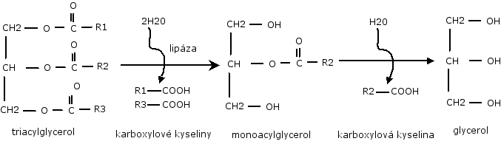

Štiepi sa glykolýzou

* Mastné kyseliny sa štiepia metabolickou dráhou - **β-oxidáciou** (skracovanie reťazca o 2C – o Acetylkoenzým A)
* Molekuly vyšších karboxylových kyselín sa musia najprv aktivovať naviazaním molekuly koenzýmu A, pričom vznikne acetylkoenzým A



* + Samotná **β-oxidácia** sa začína **dehydrogenáciou acetylkoenzýmu A**, pričom **vznikne dvojitá väzba medzi druhým (α) a tretím (β) atómom uhlíka**
  + Druhým krokom je **adícia vody** na vzniknutú dvojitú väzbu, čím vznikne **hydroxyacetylkoenzým A** a –OH je naviazaná na **β-uhlík**
  + Nasledujúcou reakciou sa uskutoční **oxidácia** tejto **hydoxylovej skupiny** –OH na **oxoskupinu**.
  + Zo vzniknutej oxozlúčeniny sa pôsobením molekuly koenzýmu A **odštiepi dvojuhlíkový zvyšok** vo forme **acetylkoenzýmu A**. Z pôvodnej karboxylovej kyseliny ostane zvyšok – **acyl** kratší o dva uhlíkové atómy ako pôvodná kyselina. Tento skrátený **acyl** mastnej kyseliny vstupuje znovu do **β-oxidácie** a **metabolizmus sa znovu opakuje**
* Konečným produktom sú molekuly Acetylkoenzým A, ktoré môžu vstúpiť do citrátového cyklu, kde sa rozložia až na CO2.
* Biosyntéza prebieha opačným smerom ako štiepenie, pričom východiskovou látkou je acetylkoenzým A.